# Sri Lanka

## EVASION AU SRI LANKA 9J

### Circuit

## Programme

#### 1ER JOUR – FRANCE - COLOMBO

Convocation des participants à l’aéroport. Formalités d’enregistrement. Envol à destination de Colombo sur vols réguliers via une escale (selon disponibilité).

Dîner et nuit à bord.

#### 2E JOUR – COLOMBO / SIGIRIYA (170 kms – env. 4h de route)

Petit déjeuner à bord.

Arrivée et accueil par votre guide accompagnateur après le passage des douanes. Remise d’une guirlande de fleurs.

Départ immédiat en direction de Sigiriya. Arrêt en cours de route à Melsiripura pour la visite d’une plantation de noix de coco. Vous aurez l’opportunité d’observer les différentes méthodes de cueillir la noix de coco, enlever l’écorce de la noix et comment les parties du cocotier sont utilisées pour fabriquer les produits traditionnels etc.

Déjeuner puis continuation vers votre hôtel WEWA ADDARA (ou similaire), cocktail de bienvenue.

Installation dans vos chambres.

Temps libre pour se reposer

Diner et nuit à l’hôtel.

#### 3E JOUR – SIGIRIYA / ANURADHAPURA / SIGIRIYA (120 kms – env. 3h de route)

Petit déjeuner à l’hôtel.

Départ en direction d’ANURADHAPURA, première capitale des rois cinghalais, fondée il y a 2 500 ans.

Visite guidée du site, brillant foyer d’art et de spiritualité de l’île pendant plus d’un millénaire, dont les temples attirent de nombreux pèlerins. Déjeuner sur place.

L’après-midi visite les trois sites principaux sur le site d’Anuradhapura « Sri Maha Bodhiya, Isurumuniya et Ruwanweliseya » Première grande métropole de l’île pendant plus d’un millénaire, ce site archéologique abrite l’arbre sacré Bô sous lequel Bouddha reçut l’illumination, les ruines du Palais de bronze et de nombreux dagobas et temples qui comptent parmi les plus anciens et les plus impressionnants du Sri Lanka.

Retour à votre hôtel et fin d’après midi libre pour profiter la piscine et du joli cadre de l’hôtel.

Dîner et nuit à l’hôtel.

#### 4E JOUR – SIGIRIYA

Petit déjeuner à l’hôtel.

Perchée à 370 m, au sommet d'un rocher de pierre rouge qui domine un ensemble harmonieux de jardins dessinés au Ve s, la citadelle de SIGIRIYA est classée par l’Unesco depuis 1982. Nid d’aigle d’un roi parricide, Kasyapa, le palais du sommet est desservi par un étroit escalier qui se faufile entre les pattes géantes d’un lion.

Kasyapa, avide de pouvoir, destitua son père, le roi Dhatusena pour prendre sa place puis l’emmura vivant et chassa son frère Mugalan.

Il régna sur cette citadelle qu’il fit construire en haut d’un rocher pour la rendre imprenable. Kasyapas, grand mécène, invita les plus grands artistes de l’époque à sa cour, à qui l’on doit la fresque des Demoiselles. Mugalan revint 18 ans plus tard pour venger son père en délogeant son frère parricide.

Vous aborderez le rocher par la porte ouest, qui vous fera découvrir les magnifiques jardins d’eau qui s’étendent depuis l’extrémité ouest, avec leurs bassins royaux, îlots cernés de douves qui tenaient lieu de palais pendant la saison sèche. Le rocher se dresse, abrupt et mystérieux au-dessus de la jungle. Sigiriya, en cinghalais, signifie « le rocher du lion », car c’est un lion de taille imposante sculpté dans la pierre qui gardait autrefois l’entrée de la citadelle, il n’en reste que les pattes. Vous prendrez l’escalier des pattes de lion. A mi-hauteur, un escalier moderne monte en colimaçon de l’accès principal à une longue galerie aménagée dans la paroi rocheuse, renfermant des peintures de jolies femmes, comparables aux peintures rupestres d’Ajanta en Inde.

Ces demoiselles (coquettes) du 5ème siècle sont les seules peintures païennes de cette époque. Remarquablement conservées à l’abri du soleil dans la galerie, les demoiselles ont gardé leurs couleurs vives. Enfin, vous atteindrez le sommet par un chemin étroit arrivant sur une large plate-forme. Vous jouirez d’un magnifique panorama sur la jungle environnante. Déjeuner à base de riz et curry chez l’habitant avec une famille Sri Lankaise dans une maison typique de la campagne.

La cuisine sri lankaise est savoureuse et de nombreuses épices locales sont utilisées dans la préparation des plats. Vous retrouverez de la coriandre, du cumin, du curcuma, de la cardamone et de bien d’autres aromates. Cette cuisine peut s’avérer particulièrement relevée pour un palais peu habitué aux piments et épices. Mais rassurez-vous de nombreux restaurateurs adaptent leurs recettes selon la tolérance de chaque client. Très souvent les plats sont accompagnés de riz. Le pays cultive près d’une quinzaine de variétés dont les goûts sont parfois surprenants. Votre voyage sera l’occasion de déguster le riz rouge de Ceylan très riche et goûteux.

Sri Lanka sur Mesure dresse une liste des 5 plats incontournables à savourer lors de votre voyage au Sri Lanka : Curry and Rice, Appa, Kottu Roti, Sambol, Wattalapam. Puis, une petite promenade à pied dans le village pour découvrir la vie quotidienne de villageois.

Retour à l’hôtel, diner et nuit.

En option : Safari en véhicule 4x4 de la Réserve naturelle de Minneriya encore peu fréquentée où vous pourrez notamment observer les nombreux éléphants sauvages. Attention, Minneriya ne peut se comparer à un safari en Afrique! Mais Minneriya, se révèle être un lieu agréable à visiter, offrant une végétation éblouissante.

Supplément : $42 / personne.

#### 5E JOUR – SIGIRIYA / DAMBULLA / NALANDA / MATALE / KANDY (110 kms – env. 3h de route)

Petit déjeuner à l’hôtel.

Puis visite d’une école primaire (si jour d’école). Départ ensuite pour Kandy.

En cours de route, arrêt au plus grand centre commerce de Dambulla qui est très connu pour les légumes et fruits. Depuis des années, la distribution de légumes et fruits est gérée depuis ce centre presque pour toutes les régions du Sri Lanka.

Normalement les activités commencent la veille vers 18h 00 avec les arrivées des récoltes de toutes les régions rurales et la distribution se termine vers 11h 00 le matin. Les fruits sont au Sri Lanka d’une variété incomparable. L’ananas a toute l’année une saveur de miel. De différentes grosseurs, les bananes vont du vert tendre au rouge sombre en passant par toute la gamme des ors et toutes plus savoureuses les unes que les autres.

Le jus de noix de coco est un délicieux rafraîchissement, surtout lorsqu’il est tiré de la variété dite « royale » (King Coconut). Les mangues du nord du pays sont parmi les meilleures qu’on puisse déguster. La papaye possède un goût de pêche et des propriétés digestives qui en font un complément idéal du repas. L’énorme fruit du jacquier, de même aspect et de la même famille, fournit une chair orangée au goût suave. On se régale aussi de sapotilles, de goyaves, de ramboutans, de grenades, de fruits de la passion et surtout de mangoustans, le fruit le plus fin. Comble d’exotisme ici, on trouve aussi des poires, des cerises, et même de délicieuses fraises, fraîchement cueillies des montagnes de Nuwara Eliya.

Visite du temple de NALANDA GEDIGE. Moins connu que les autres temples, Nalanda Gedige fait partie du Triangle culturel. Ce sanctuaire aux proportions harmonieuses mêle les styles hindou et bouddhique, en particulier la façade arrière qui est d’une grande richesse décorative. Ce temple, déplacé en raison de la construction d’un barrage servant à étendre un lac artificiel, a été remonté pierre par pierre par l'Unesco. Géographiquement cet endroit est considéré comme le centre exact de l’ile. Visite d’un atelier de batik (fabrication traditionnelle de tissus imprimés) à Matale.

Importé par les Hollandais depuis leur colonie indonésienne, le batik a prospéré dans plusieurs centres du pays, notamment dans la région de Marawila et de Matale, où Ena de Silva, la plus célèbre décoratrice de l’île, fait exécuter ses batiks mondialement réputés. Si la technique est simple, le travail peut être long si la pièce est très colorée : elle consiste à appliquer une après l’autre des teintures sur un tissu de coton en apposant au préalable une couche de cire sur les parties qui ne doivent pas être colorées.

On procède ainsi en commençant par les couleurs les plus foncées jusqu’aux plus claires. Après chaque teinture, la cire est grattée et il faut répéter l’opération autant de fois qu’il y a de couleurs différentes. Les batiks sont tous faits main, mais la production en série permet d’obtenir de jolies pièces à des prix plus abordables. Cette technique est utilisée pour toutes sortes d’articles : saris, sarongs, chemises, linge de maison, décoration murale. Visite du jardin d’épices toujours à Matale suivi d’une dégustation de thé aux épices. Avant le déjeuner, petit massage traditionnel de 10 minutes.

Continuation sur Kandy, tapis au pied des hautes terres sur les rives d’un lac bordé d’arbres. Kandy demeure le noyau culturel et spirituel du Sri Lanka. Installation à l’hôtel SERENDIP STONE (ou similaire). Vous assisterez ensuite à un spectacle de danses royales kandyennes et de marche sur le feu.

Dîner dans un restaurant local et nuit à l’hôtel.

#### 6E JOUR – KANDY NAWALAPITIYA / PLANTATION DE THE / KANDY (80 kms – env. 3h de route)

Après le petit–déjeuner, transfert à la gare pour embarquer à bord du train local vers NAWALAPITIYA.

La voie ferrée grimpe peu à peu jusqu’aux grandes plantations de thé du centre de l’île, dans un décor superbe de collines verdoyantes (32 km – 1h30 environ - attention la prestation ferroviaire pourra être réduite ou annulée en fonction des aléas de l’administration cinghalaise).

Reprise de votre autocar et continuation de la route en direction de Ramboda. Vous voici arrivés au « pays du thé ». Les plantations confèrent au paysage un aspect très particulier. Les amateurs savent que la saveur et la qualité du thé dépendent de l’altitude où la plante a été cultivée.

La récolte est toujours effectuée par des femmes. Les cueilleuses, vêtues de « Longhi » aux couleurs vives, vont d’arbuste en arbuste, dénudant d’une main habile les jeunes bourgeons et les feuilles tendres puis, d’un geste rapide, les lancent dans la hotte attachée à leurs épaules. Ensuite visite d’une manufacture et d’une plantation de thé avec dégustation et temps libre dans la boutique de la manufacture. Déjeuner dans un restaurant dans la plantation.

Le théier s’est avéré être la culture principale de Sri Lanka au début des années 1870. Cependant, avant les années 1860, aucun planteur ne montrait de l’intérêt pour cette plante qui à l’époque était supplantée par le café. Un jeune écossais, James Taylor, arriva à Ceylan en 1852 afin de travailler pour un des plus grands producteurs de café et fut en grande partie responsable de la mutation géographique des plantations de caféiers en celles de théiers.

Aujourd’hui troisième producteur mondial, le Sri Lanka est surnommé "L’île du thé" et produit l’une des meilleures variétés au monde. La cueillette du fameux thé de Ceylan a lieu toute l’année et est effectuée exclusivement par les femmes. Le spectacle qu’offrent les cueilleuses de thé est toujours fascinant. Au cœur d’une abondante nature verdoyante elles forment des dizaines de points de couleur. En option : Petit concours de cueillette de thé - $45 pour tout le groupe.

Retour à Kandy et visite de la ville, la 2eme importante ville du pays. En soirée, visite du temple de la dent du Bouddha qui est plus vénéré parmi les Bouddhistes avec sa cérémonie.

Dîner et nuit à l’hôtel.

#### 7E JOUR – KANDY / COLOMBO / KOGGALA (235 kms - Env. 4h30 de route)

Petit déjeuner à l’hôtel.

Départ pour Koggala avec un arrêt à Colombo.

Déjeuner dans un restaurant en ville.

L’après-midi, visite de la ville de Colombo, ancien comptoir de la route des épices, connu dès le VIIIème siècle par les marchands arabes, persans et chinois, la capitale fut successivement envahie par les Portugais, les Hollandais, les Britanniques.

Avec les Britanniques, l’architecture coloniale remodela le visage de Colombo. Continuation vers Koggala et arrivée en fin d’après midi à votre hôtel de plage. Installation à l’hôtel KOGGALA BEACH (ou similaire). Verre de bienvenue.

Dîner et nuit à l’hôtel.

#### 8E JOUR – KOGGALA / GALLE / KOGALLA (30km - env. 40mn de route)

Petit déjeuner à l’hôtel.

Matinée libre pour se détendre sur la plage ou au bord de la piscine.

Déjeuner. Départ pour Galle, qui est constituée de deux parties : la ville moderne, très animée, et la vieille ville, un ancien fort hollandais, construit en 1640 sur un édifice portugais.

C’est la partie la plus intéressante de la visite avec son lacis de ruelles enserré dans un corset de hautes murailles.

Ici, le temps semble s’être arrêté à l’ombre de ces remparts ponctué de bastions.

Le fort inscrit au patrimoine mondial de l’humanité a conservé de sa splendeur passée quelques très belles demeures réhabilitées dont certaines abritent désormais des hôtels de luxe, des magasins d’antiquités et de joaillerie.

Le fort, dont la grande porte est frappée des initiales (V.O.C) de la célèbre Compagnie des Indes est, de nos jours, en majorité habité par des musulmans.

Pour clore la découverte de cet univers étrange, un tour des remparts s’impose ; on y découvre le phare et une mosquée toute blanche dont la façade n’est pas sans évoquer celle d’une église.

Cette promenade pédestre permet de voir, en contre bas, les eaux turquoise de l’Océan indien.

Puis retour à l’hôtel.

Dîner et nuit à l’hôtel.

#### 9E JOUR – KOGGALA / COLOMBO - FRANCE* (150 km - env. 2h20 de route)

Petit déjeuner à votre hôtel.

Puis transfert vers l’aéroport international de Colombo.

Assistance aux formalités de départ et embarquement à destination de la France sur vols réguliers via une escale (selon disponibilité).

Repas et prestations à bord.

Arrivée en France dans la soirée.

*en fonction de la compagnie aérienne, le départ de l’hôtel pourra s’effectuer de très bonne heure.

## Hébergement.

Vos hôtels (ou similaires) :

- WEWA ADDARA à Sigiriya

- SERENDIP STONE à Kandy

- KOGGALA BEACH à Koggala

## Inclus dans le prix.

Périodes de réalisation (hors vacances scolaires & fêtes locales ) : Mai / Juin 2021 base chambre double au départ de Paris, Lyon et Nice. Supplément septembre / octobre 2021 : 85 € Supplément novembre au 15 décembre 2021 : 110 € Supplément départ de Genève / Francfort / Zurich avec Emirates : 50 € / personne Supplément départ de Bordeaux / Toulouse / Marseille avec Turkish Airlines : 50 € / personne (Attention escale technique à Male avec Turkish Airlines)

* Les vols FRANCE / COLOMBO / FRANCE sur vols réguliers via une escale (selon disponibilité),

* Les taxes d’aéroport 125 € au 07/02/2020 et révisables jusqu’à J-35,

* Le transport en autocar de tourisme avec une capacité de 35 personnes maximum,

* Le transport en train (2ème classe) entre Kandy et Nawalapitya, sous réserve de fonctionnement et d’agrément des autorités locales

* L’hébergement en hôtels de 1ère catégorie tels que mentionnés au programme (ou similaire),

* La pension complète du déjeuner du jour 2 au petit déjeuner du jour 9,

* Un verre de bienvenue à l’arrivée dans chaque hôtel

* Les visites mentionnées au programme incluant les droits d’entrée dans les sites visités

* Accueil avec collier de fleurs à l’arrivée,

* Un guide accompagnateur francophone durant tout le circuit,

* Assistance à l’aéroport à l’arrivée et au départ,

* Les taxes et services hôteliers

* Un cadeau souvenir par personne

Prix de Septembre à Octobre 2021 (pour d'autres périodes nous contacter)

Prestations terrestres calculées sur la base de 1 USD = 0.85 € révisables. Prix établis en mars 2020 sur la base des tarifs connus à ce jour sous réserve des disponibilités aériennes et terrestres lors de la réservation et augmentation du coût du transport aérien.

## Non inclus dans le prix.

* Le visa Sri Lankais délivré en ligne sur le site www.eta.gov.lk d’un montant de $35 par personne au 01/01/2019,

* Les boissons, les extras et dépenses personnelles,

Le supplément single : 180 € en basse saison et 220 € en haute saison

* Les pourboires guide ($2/jour/personne) et au chauffeur ($2/jour/personne),

* Les assurances,

* Le carnet de voyages ainsi que la réunion pré voyage.

## Photos

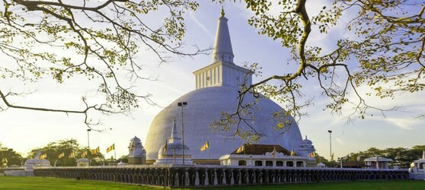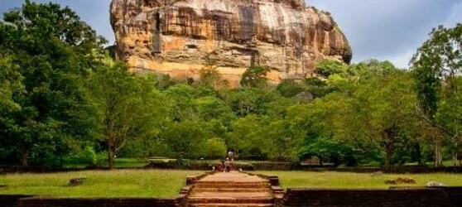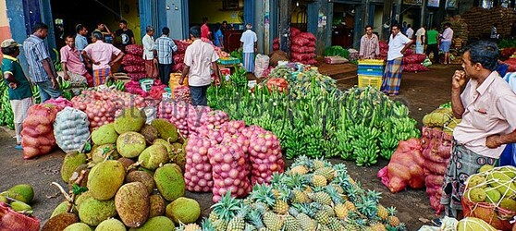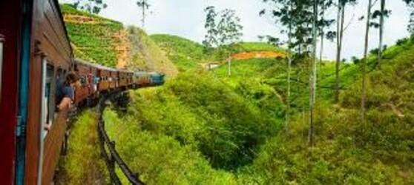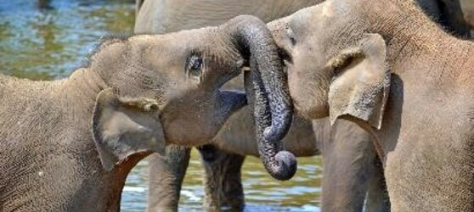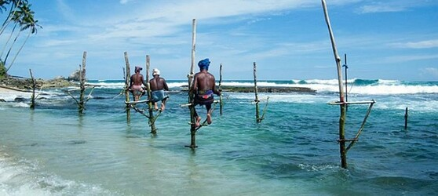

## Tarifs

|  |  |  |
| --- | --- | --- |
| **Date de départ** | **Date de retour en France** | **Prix minimum en € / pers.** |